**Группа 25- 26 Математика**

**Конспект (в тетрадь!)**

**Тема: Формулы приведения**

**Опр:** Формулами приведения называют формулы, которые позволяют перейти от тригонометрических функций вида

sin( ± α);   cos( ± α);   tg(  ± α);    ctg(  ± α)

к функциям аргумента α, т.е. вместо больших углов можно рассматривать маленькие, принадлежащие I-ой четверти тригонометрического круга.

**Формулы приведения. Как быстро получить любую формулу приведения**

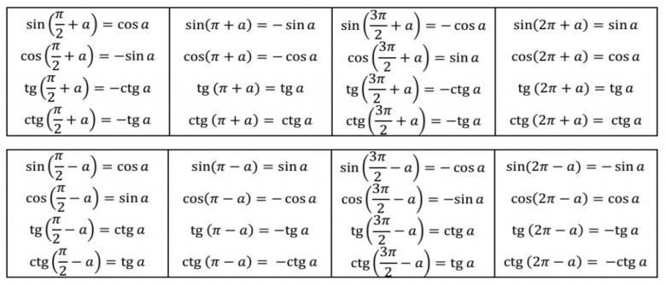

**Со схемой познакомьтесь, можно не списывать.**

**Как быстро получить любую формулу приведения**

Для начала обратите внимание, что все формулы имеют похожий вид:

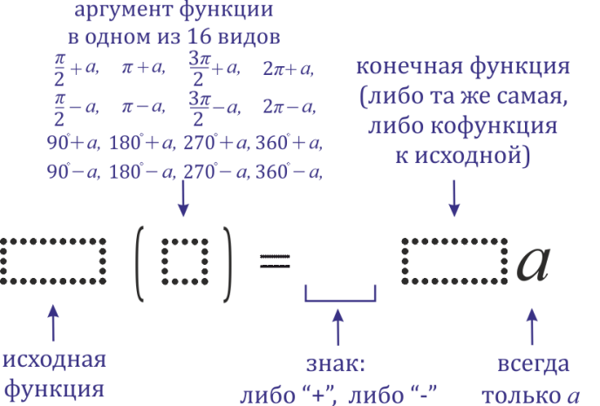

**Это писать в конспект!**

Здесь нужно пояснить термин «кофункция» - это та же самая функция с добавлением или убиранием приставки «ко-». То есть, для *синуса* кофункцией будет **ко***синус*, а для **ко***синуса* – *синус*. С тангенсом и котангенсом – аналогично.

Для запоминания этих формул удобно пользоваться **мнемоническим правилом**.

**а**) **функция меняется** на «кофункцию», если **n нечетно;**

**функция не меняется**, если **n четно.**

**б)** **перед приведенной функцией ставится тот знак, который имеет исходная функция, если** << .

(1 четверть)

**Например:**

; ; ; 

При применении мнемонического правила используйте таблицу - знаки тригонометрических функций, чтобы определить в какой четверти находится приводимая функция.

|  |  |  |  |  |
| --- | --- | --- | --- | --- |
|  | **1** | **2** | **3** | **4** |
| **sin** | **+** | **+** | **─** | **─** |
| **cos** | **+** | **─** | **─** | **+** |
| **tq** | **+** | **─** | **+** | **─** |
| **сtq** | **+** | **─** | **+** | **─** |

**Составлены таблицы «Формулы приведения»,** которыми удобно пользоваться.

Достаточно выбрать строку с нужной функцией и столбец с нужным аргументом. Например, чтобы упростить

cos(π − α), нужно взять ответ на пересечении столбца, озаглавленного π − α и строки cos β.

Получим cos(π − α) = − cos(α).

**Таблицы 1 и 2 можно не писать. Они есть в справочниках и интернете.**

|  |  |  |  |  |  |  |  |
| --- | --- | --- | --- | --- | --- | --- | --- |
| **Таблица 1. Формулы приведения в радианах.** | | | | | | | |
| Функция | Аргумент β | | | | | | |
| − α | + α | π − α | π + α | − α | + α | 2π − α |
| sinβ | cosα | cosα | sinα | − sinα | − cosα | − cosα | − sinα |
| **cosβ** | sinα | − sinα | − cosα | − cosα | − sinα | sinα | cosα |
| tgβ | ctgα | − ctgα | − tgα | tgα | ctgα | − ctgα | − tgα |
| ctgβ | tgα | − tgα | − ctgα | ctgα | tgα | − tgα | − ctgα |

Вспомним, что углы можно измерять как в радианах, так и в градусах. π радиан составляют 180º, а π**/**2, соответственно, 90º.

Может кому-то больше понравится заучивать эту таблицу, представленную в градусах?

|  |  |  |  |  |  |  |  |
| --- | --- | --- | --- | --- | --- | --- | --- |
| **Таблица 2. Формулы приведения в градусах.** | | | | | | | |
| Функция | Аргумент β | | | | | | |
| 90º − α | 90º + α | 180º − α | 180º + α | 270º − α | 270º + α | 360º − α |
| sinβ | cosα | cosα | sinα | − sinα | − cosα | − cosα | − sinα |
| cosβ | sinα | − sinα | − cosα | − cosα | − sinα | sinα | cosα |
| tgβ | ctgα | − ctgα | − tgα | tgα | ctgα | − ctgα | − tgα |
| ctgβ | tgα | − tgα | − ctgα | ctgα | tgα | − tgα | − ctgα |

По крайней мере, выглядит компактнее. Но для запоминания всё равно сложно. Поэтому **формулы приведения учить наизусть не нужно!** Если таблица под рукой — учебник, справочник, шпаргалка — пользуемся таблицей.

**Необходимо учиться пользоваться Мнемоническим правилом, а проверять себя по таблице.**

**Задание:** Упростите выражение, используя мнемоническое правило и проверьте по таблице «Формулы приведения»

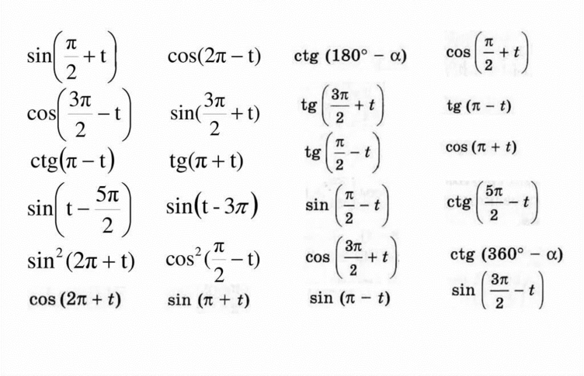

**Таблица некоторых тригонометрических функций (списать)**

